Министерство образования и науки Российской Федерации

Севастопольский государственный университет

Кафедра ИС

Отчёт

по лабораторной работе№ 4

Разработка проекта с использованием системы контроля версий Git

Выполнил:

ст. ср. ИС/о-41-б

Малиновский А.А.

Проверил:

Лагуткина Т. В.

Севастополь

2015

ЦЕЛЬ РАБОТЫ

В соответствии с вариантом задания в команде реализовать проект с использование системы контроля версий Git.

Вариант задания

Проект «Engineer calculator».

Ход работы

Ссылка на проект:

<https://github.com/Malinovsky-Bogushevsky/Laboratory-work_4>

Была сформирована группа Malinovsky-Bogushevsky, но из-за халатности второго участника работа по параллельные разработки с ним не удалась. Смысла называть группу таким образом не было.

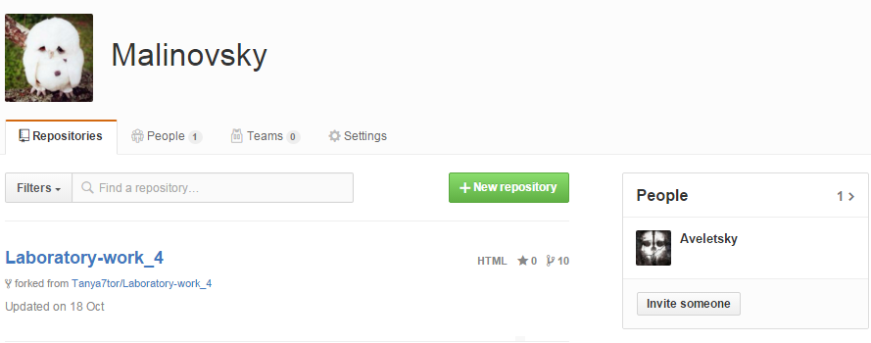

Рисунок 1 – Профайл группы программистов

Выполнение работы было проведено в рамках модели «Fork+Pull». Собственно был сделан «fork» в репозиторий группы и было проведено ряд фиксаций на этапе разработки.

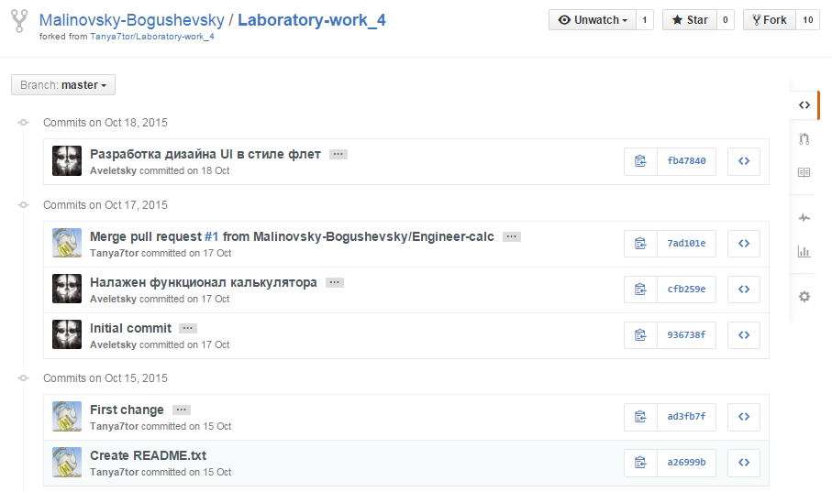

Рисунок 2 – список фиксаций на репозиторие группы

Так как параллельной разработки в этой работе не была достигнута были прикреплены материалы из других проектов.

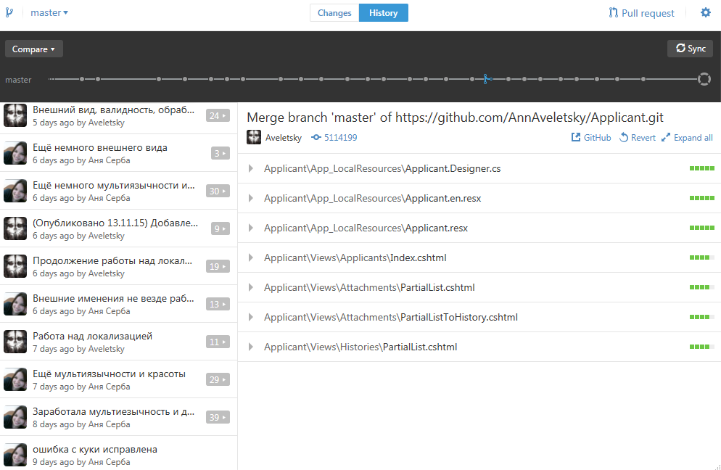

Рисунок 3 – разработка проект «Applicant»

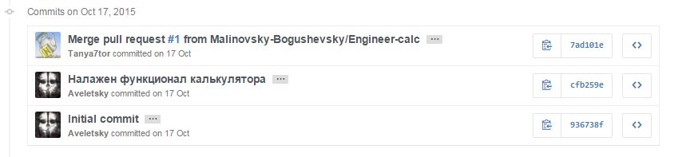Рисунок 4 – Подтверждение pull-request

По завершению этапа разработки части инженерного калькулятора был сделан запрос в главный репозиторий.

ВЫВОД

В ходе выполнения лабораторной работы были получены навыки разработки проекта в команде. Был реализован инженерный калькулятор. Изменения фиксировались с помощью системы контроля версий Git и приложения «Desktop GitHub» и сервисов GitHub.